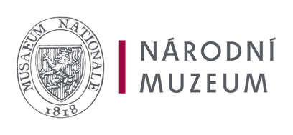
DODATEK č. 1
k Nájemní smlouvě č. 250427

Národní muzeum
příspěvková organizace nepodléhající zápisu do obchodního rejstříku, zřízená Ministerstvem kultury ČR, zřizovací listina č. j. 17461/2000 ve znění pozdějších změn a doplňků
se sídlem Václavské náměstí 1700/68, 110 00 Praha 1, Nové Město
IČ: 00023272 DIČ: CZ00023272
jehož jménem jedná PhDr. Zuzana Strnadová, ředitelka Historického muzea
(dále jen „pronajímatel“)

a

Pražské Benátky s.r.o.
zapsaný v obchodním rejstříku vedeném Městským soudem v Praze oddíl C vložka 67656
se sídlem Platnéřská 191/4, 110 00 Praha 1, Staré Město
IČ: 25759051 DIČ: CZ25759051
jejímž jménem jedná Zdeněk Bergman, jednatel
(dále jen „nájemce“)

Článek 1
Smluvní strany uzavřely Nájemní smlouvu č. 250427 dne 3.4.2025 (dále jen „Smlouva“).

Smluvní strany se dohodly, že čl. II. Smlouvy se mění takto:
Nájem se sjednává na dobu určitou, a to na období od 22. 4. 2025 do 22. 4. 2027.

Článek 2
- Ve všech ostatních ustanoveních zůstává Smlouva nezměněna.
- Dodatek je vyhotoven ve třech stejnopisech s platností originálu, z nichž jeden obdrží nájemce a dva stejnopisy obdrží pronajímatel.
- Dodatek nabývá platnosti dnem podpisu smluvních stran a účinnosti dnem zveřejnění v registru smluv.
- Smluvní strany prohlašují, že tento dodatek ke smlouvě byl sepsán podle jejich pravé a svobodné vůle, nikoli v tísni nebo za jinak jednostranně nevýhodných podmínek. Dodatek si přečetly, souhlasí bez výhrad s jeho obsahem a na důkaz toho připojují své podpisy.

V Praze dne _______________ V Praze dne _______________

_________________________ _________________________
PhDr. Zuzana Strnadová Zdeněk Bergman
ředitelka Historického muzea jednatel

